Dopler-effekt

Gå til denne hjemmeside:

<https://ophysics.com/waves11.html>

og find simuleringen:

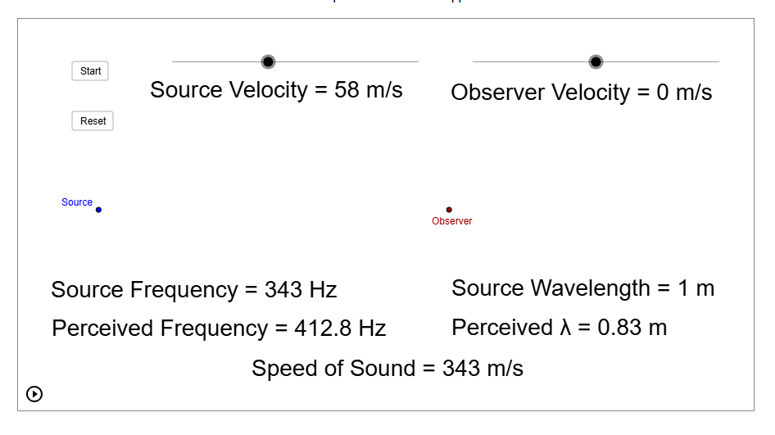

* Indstil Observer Velocity til 0 m/s. Det skal den være i alle jeres undersøgelser.
* Indstil Source Velocity til cirka 200 m/s. Start animationen og aflæs Percieved $λ$ både før og efter lyden har passeret observatøren:

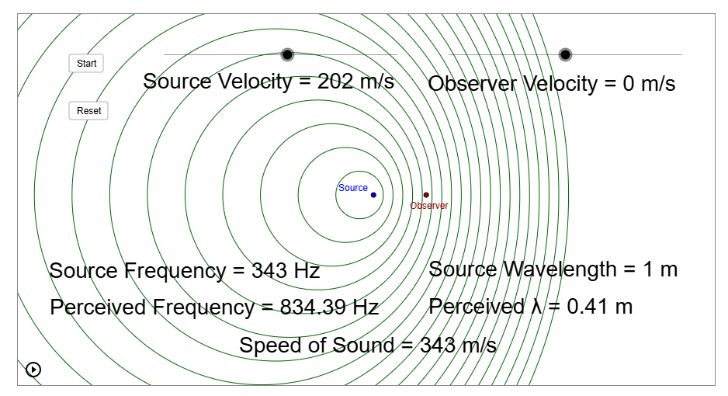

* Start simuleringen igen og gør hastigheden mindre. Udfyld tabellen:

|  |  |  |
| --- | --- | --- |
| Source Velocity | Perceived $λ$ før passage | Perceived $λ$ efter passage |
| 202 | 0,41 |  |
|  |  |  |
|  |  |  |
|  |  |  |
|  |  |  |
|  |  |  |

* Lav en graf med Source Velocity på x-aksen og ”Perceived $λ$ før passage” på y-akse
  + Hvad viser grafen?
* Lav en graf med Source Velocity på x-aksen og ”Perceived $λ$ efter passage” på y-aksen
  + Hvad viser grafen?